TD 2 web dynamique

Questions 1 et 2 :

Fichier controller/HomeController

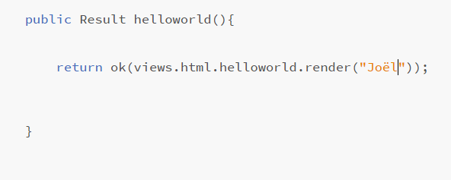

Fichier view/helloworld

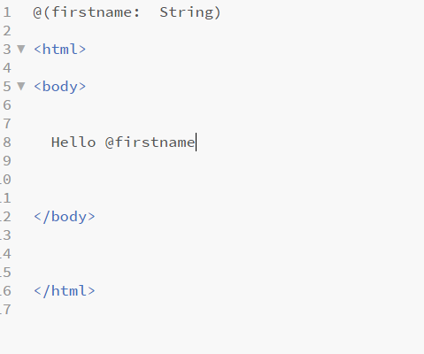

Dans le fichier conf/route

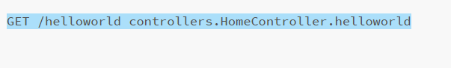

Question 3 : Il ne se passe rien de spécial notre page d’accueil s’affiche normalement.

Question 4 : Quand on entre « localhost:9000/helloworld » un message d’erreur ( Bad Request) s’affiche. Le message d’erreur nous fait savoir que nous n’avons pas indiquer le paramètre nécessaire pour charger notre page (ici la valeur fname : String).

Question 5 : On indique bien la variable que la page à besoin pour être charger. La page charge donc avec la nom qu’on a indiquer dans le barre de recherche ( pour la variable fname).

Question 5.b : Grace à cette route on peut entrer une valeur par défaut pour le page si aucune valeur à été entrer par l’utilisateur. Cela évite les messages d’erreur.

Question 6 : Le formulaire 1 permet la saisi du nome qui après la saisi et la validation est renvoyé vers la route « routes.HomeController.helloworld ». Ceci va engendré l’ouverture de la page hellowold avec comme valeur de fname la valeur saisis dans le formulaire.